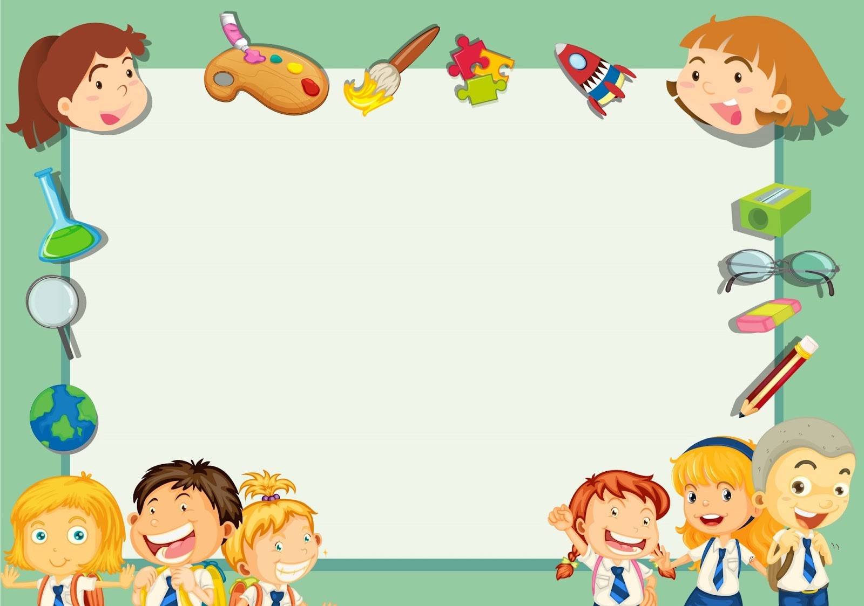

**Перспективный план работы**

**с родителями**

**во 2 младшей группе**

**Воспитатель: Т. В. Трефилова**

**на 2021-2022 ученый год**

|  |
| --- |
| **Сентябрь.**  1. Анкетирование родителей вновь прибывших детей «Давайте познакомимся».  2. Фото - выставка «Вот и лето прошло!»  3. Оформление наглядной агитации:  «Уголок для родителей»; режим дня; сетка занятий; возрастные характеристики детей;  4. Консультации «Возрастные психологические особенности дошкольника», «Как преодолеть капризы».  5. Папка-передвижка - «Учите детей соблюдать правила дорожного движения»  6. Ежедневные беседы о питании, сне, играх детей, о том, на что **родителям** следует обратить внимание, об успехах на занятиях.  **Октябрь.**  1. Папка-передвижка: « Какие сказки читать детям».  2. Групповое родительское собрание « Задачи воспитания и обучения на учебный год» 3. Выставка поделок из природного материала «Чудесные превращения»  4. Папка-передвижка – «Твой друг светофор».  5. Консультация «Рисуем пальчиками и ладошками»    **Ноябрь.**  1. Консультация для родителей «Начинаем утро с зарядки».  2. Фото - выставка: «Милая мама моя» (к дню матери)  3. Акция «Поможем тем, кто рядом» (изготовление кормушек для птиц)  4. Рекомендации по чтению художественной литературы - «Стихи и загадки о правилах дорожного движения»  5. Папка-передвижка – «Ребята, внимательнее на дороге!».  **Декабрь.**  1. Совместный выпуск газеты «Скоро, скоро новый год…»  2. Папки – передвижки: «Зимние игры и развлечения»; «Как уберечься от простуды». «Готовимся к празднику».  3. Привлечение родителей к постройкам из снега.  4. Консультация: « Профилактика гриппа, ОРЗ».  5. Круглый стол «О здоровье всерьез».  6. Привлечение родителей к совместному украшению группы к празднику, изготовлению костюмов.  7. Праздничный новогодний утренник «К нам шагает Новый год...»  8. Беседа «Безопасность наших детей на дороге»  **Январь.**  1. Оформление наглядности в группе: «Наши привычки – привычки наших детей»; «Безопасность детей».  2. Консультация «Что такое ЗОЖ»; «Как уберечь ребенка от травм».  3. Выставка поделок  «Зимушка-зима».  4. Групповое родительское собрание «[Этот сложный возраст. Кризис 3 лет](https://ped-kopilka.ru/vospitateljam/metodicheskie-rekomendaci/roditelskoe-sobranie-v-detskom-sadu/roditelskoe-sobranie-vo-vtoroi-mladshei-grupe-krizis-3-let.html)»  5. Папка – передвижка: «Игры с детьми зимой», «Зимушка – зима»  6.Консультация «[Сенсорное воспитание — фундамент умственного развития ребенка».](https://ped-kopilka.ru/vospitateljam/metodicheskie-rekomendaci/roditelskoe-sobranie-v-detskom-sadu/roditelskoe-sobranie-vo-vtoroi-mladshei-grupe-sensornoe-vospitanie-detei-3-4-let.html)  **Февраль.**  1. Консультация «Авторитет родителей – необходимое условие правильного воспитания детей»;  2. Папки – передвижки: «День защитника отечества», Пальчиковые игры на тему «Зимушка – зима».  3. Фотовыставка «Лучше папы друга нет».  4. Изготовление поделок с папами из бросового материала «Наши руки, не для скуки».  5. Помощь родителей в расчистке снега на участках.  6. Физкультурное развлечение « Мой папа – самый лучший».    **Март.**  1. Папки – передвижки: «Играем с ребенком дома»; «Об авторитете родителей»,«Светофор - большой помощник».  2. Консультации: «Воспитание у детей внимания и усидчивости»; «Развитие творчества у детей».  3.Утренник « Мамочки роднее нет».  4.  Оформление семейных фотогазет «Мы — мамины помощники»  5. Групповое родительское собрание. «[Формирование культурно-гигиенических навыков у детей младшего дошкольного возраста».](https://ped-kopilka.ru/vospitateljam/metodicheskie-rekomendaci/roditelskoe-sobranie-v-detskom-sadu/roditelskoe-sobranie-vo-vtoroi-mladshei-grupe-formirovanie-kulturno-gigienicheskih-navykov-detei.html)  6. Совместная деятельность детей и **родителей** по ПДД – выставка рисунков  «Мой веселый светофорчик».  **Апрель.**  1. «День добрых дел» по благоустройству территории детского сада  2. Итоговое родительское собрание “Наши достижения”.  3. Развлечение «День смеха».  4. Консультации: «Воспитание умственной активности в играх и на занятиях»; «Воспитание самостоятельности у детей».  5. Фотовыставка «Играем, развиваемся, растём!»  6. Рекомендации для наблюдений - «Покажите ребенку переход».  7. Оформление выставки творческих **работ**«Прилетайте, птицы, к нам!»  8. Изготовление скворечников для участия в общесадовском конкурсе «Лучший дом»  **Май.**  1. Консультация «Путешествие с ребенком»; «Безопасность детей на дорогах».  3. Привлечение родителей к озеленению участков «Деревья растут с детьми».  4. Оформление наглядности «Как организовать летний отдых детей».  5. Выставка совместных творческих **работ**«Этот день победы»  6. Итоговое родительское собрание “Наши достижения”.  7. Рекомендации для наблюдений - «Наша улица: тротуар и проезжая часть»  1.« Задачи воспитания и обучения на учебный год» |

2. [Этот сложный возраст. Кризис 3 лет](https://ped-kopilka.ru/vospitateljam/metodicheskie-rekomendaci/roditelskoe-sobranie-v-detskom-sadu/roditelskoe-sobranie-vo-vtoroi-mladshei-grupe-krizis-3-let.html).

3. [Формирование культурно-гигиенических навыков у детей младшего дошкольного возраста.](https://ped-kopilka.ru/vospitateljam/metodicheskie-rekomendaci/roditelskoe-sobranie-v-detskom-sadu/roditelskoe-sobranie-vo-vtoroi-mladshei-grupe-formirovanie-kulturno-gigienicheskih-navykov-detei.html)

4. Итоговое родительское собрание “Наши достижения.”